Na czym polega idea zrównoważonego rozwoju?
Obecnie wiele mówi się o problemach, z jakimi boryka się nasza planeta. Zagrożeń jest wiele — począwszy od tych ekologicznych, aż do społecznych. Warto więc dowiedzieć się, na czym polega idea zrównoważonego rozwoju i jak może pomóc przyszłym pokoleniom.

Na czym polega idea zrównoważonego rozwoju — najważniejsze informacje
Zrównoważony rozwój to pojęcie, o którym w obecnym świecie słyszy się coraz częściej. Wiele firm polskich i globalnych decyduje się wdrażać tę koncepcję w życie. Dlaczego? Bo to odpowiedź na dotkliwe problemy środowiska naturalnego. Ale tak naprawdę, czym jest i na czym polega idea zrównoważonego rozwoju oraz jak można ją realizować? Na te pytania odpowiedzi dostarczy lektura tego artykułu.

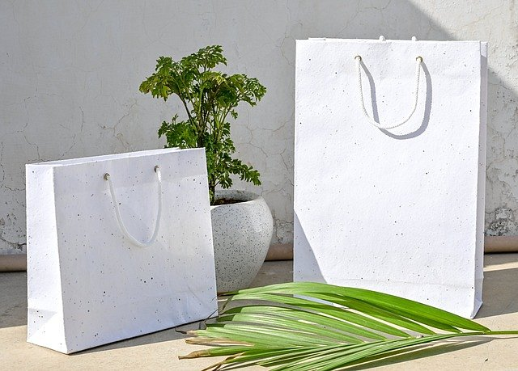
Na czym polega idea zrównoważonego rozwoju? Odpowiadamy!
Koncepcja zrównoważonego rozwoju opiera się na założeniu, by realizować potrzeby obecnego pokolenia, lecz bez umniejszania szans pokoleń przyszłych. Chodzi więc o to, by dążyć do poprawy jakości życia z uwzględnieniem ekologii, bioróżnorodności oraz równości społecznych. Ale oprócz tego właściwie, na czym polega idea zrównoważonego rozwoju w codziennym życiu? To po prostu dbanie o naszą planetę, by zostawić ją w odpowiednim stanie dla przyszłych generacji. Warto wiedzieć, że nawet niewielki zmiany mogą pomóc wprowadzić tę ideę w życie.

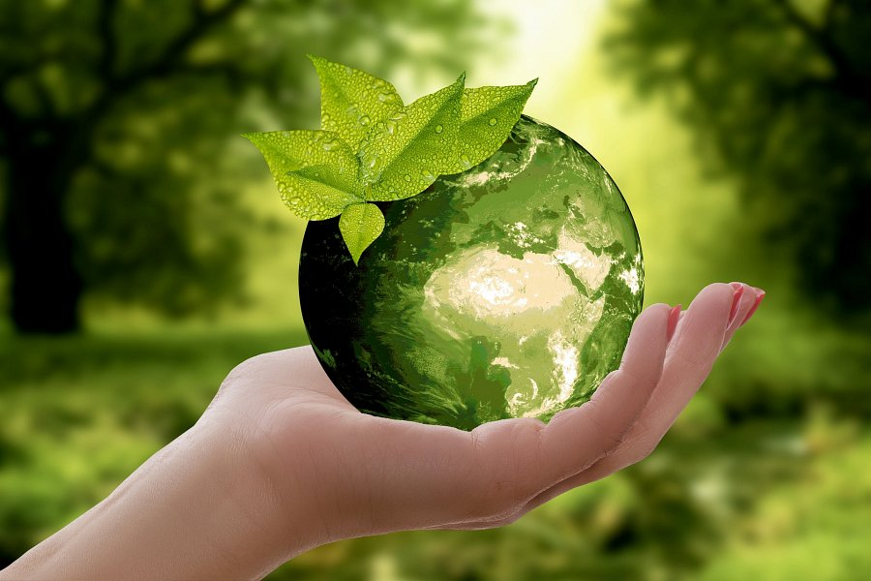
Jak można działać w duchu zrównoważonego rozwoju?
Sposobów, żeby wdrażać tę koncepcję w życie, jest wiele. Jednym z najprostszych, ale równocześnie niezwykle skutecznym wyjściem, jest ograniczenie korzystania z plastikowych opakowań. To działanie może stosować na co dzień każdy z nas, a tyle potrafi zmienić. Wymiana zwykłego opakowania na przykład na torbę papierową (a szczególnie taką z papieru makulaturowego) nie wymaga przecież wielkich nakładów czasu ani energii. Warto więc małymi kroczkami dążyć do zmiany. A więcej o tym, na czym polega idea zrównoważonego rozwoju możesz dowiedzieć się na blogu firmy Ecosac.

